Actividades Repaso E/R

El objetivo de esta actividad es identificar las entidades del modelo ER en varias situaciones del mundo real.

Busca e indica las entidades en los siguientes enunciados:

1. En el hospital de Puerta del Hierro visitan médicos, que atienden a pacientes, los cuales tienen enfermedades.

**Hospital, médicos, pacientes y enfermedades.**

1. En la tienda informática Siglo22 venden productos, los cuales tienen un código de barras y un precio asociado. En la tienda, despachan 2 empleados, los cuales tienen DNI y nombre. La tienda también dispone de proveedores.

**Tienda, productos, empleados y proveedores.**

El objetivo de esta actividad es identificar los atributos de las entidades seleccionadas en varias situaciones del mundo real.

Busca e indica los atributos de cada entidad en los siguientes enunciados:

1. En el hospital de Santo Socorro visitan médicos (que se caracterizan por un DNI, y tienen nombre y apellidos), que atienden pacientes (que tienen un código, nombre y apellidos), los cuales tienen enfermedades (que codificamos con un número y que tienen un nombre técnico y un nombre común).

**médicos: DNI, nombre y apellidos**

**Pacientes: Código, nombre y apellidos**

**Enfermedades: Número de codificación, nombre técnico y nombre común.**

1. En la tienda informática Siglo22 venden productos, los cuales tienen un código de barras y un precio asociado. En la tienda, despachan 2 empleados, los cuales tienen DNI y nombre. La tienda también dispone de proveedores que se caracterizan por un nombre y tienen un número de teléfono.

**Tienda: no tiene atributos.**

**Productos: Código de barras y precio.**

**Empleados: DNI y nombre.**

**Proveedores: Nombre y número de teléfono.**

**Crea los diagramas de los siguientes enunciados:**

1. En el hospital de Santo Socorro visitan médicos (que se caracterizan por un DNI, y tienen nombre y apellidos), que atienden pacientes (que tienen un código, nombre y apellidos), los cuales tienen enfermedades (que codificamos con un número y que tienen un nombre técnico y un nombre común).

Los médicos atienden a uno o varios pacientes, mientras que un paciente puede ser atendido por 1 o varios médicos.

Los pacientes pueden o no tener enfermedades, y una enfermedad puede afectar a uno o varios pacientes.

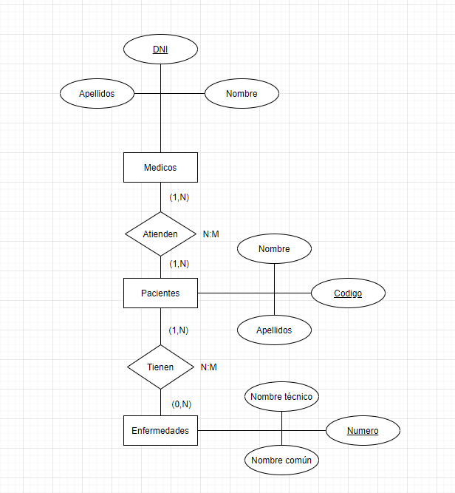

1. Diseña un pequeño diagrama para el siguiente fragmento del sistema: una cadena de pizzerías tiene locales que sólo pueden ser de tipo restaurante, donde los clientes pueden degustar las pizzas in situ, o de tipo “para llevar”. Un mismo local puede ser, a la vez, restaurante y admitir pedidos para llevar.

Indica el tipo de relación o jerarquía que hayas utilizado.

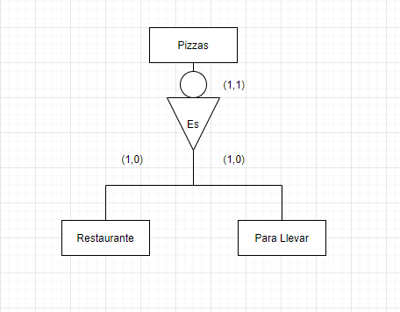

Es una relación inclusiva total ya que solo puede ser una de las 2 opciones que hay dentro de los subtipos y pueden ser las 2 a la vez

1. Diseña un pequeño diagrama para el siguiente fragmento del sistema: en una pizzería quieren registrar las líneas que componen cada pedido. Un pedido puede contener 0 o varias líneas, mientras que una línea solo puede pertenecer a un pedido.

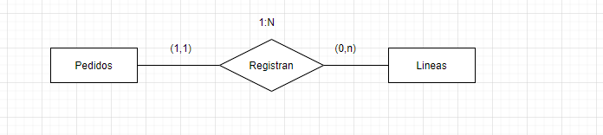

1. Diseña un pequeño diagrama para el siguiente fragmento del sistema: Cada local de una pizzería tiene asignados varios empleados, que pueden ser únicamente de uno de estos tipos: cocineros, camareros, telefonistas o motoristas. Los empleados pueden tener más de un rol, en un momento dado. Por ejemplo, un camarero puede ser telefonista.

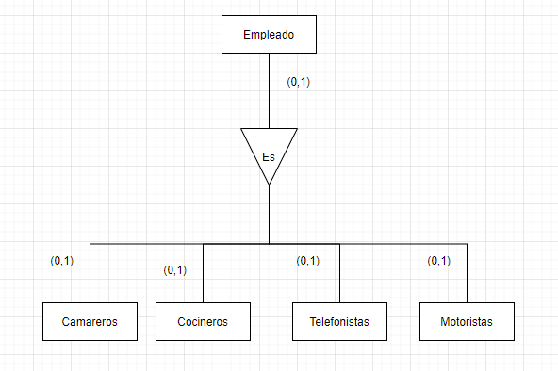

1. Diseña un pequeño diagrama para el siguiente fragmento del sistema: Cada escudería tiene varios monoplazas (identificados por un número) para participar en cada Campeonato. Los monoplazas de una misma escudería pueden ir equipados con diferente motor.

Recuerda que todas las entidades deben tener una clave principal.

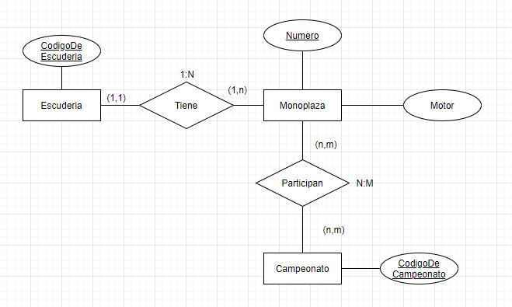

1. Relaciona con el tipo de jerarquía que corresponda:
   1. Una misma entidad superclase no puede aparecer en dos entidades subclase diferentes

**Exclusiva**

* 1. Una misma entidad superclase puede aparecer en dos (o, incluso, en más de dos) entidades subclase diferentes

**Inclusiva**

* 1. Toda instancia de la entidad superclase tiene que pertenecer, como mínimo, a una de sus entidades subclase

**Total**

* 1. Algunas instancias de la entidad superclase podrán no pertenecer a ninguno de sus entidades subclase

**Parcial**